Лабораторна робота №3

Cache

## Задача:

Використання кешу (і обмін з пам’яттю) – різні режими (cache misses, delays, робота з пам’яттю послідовно та random, etc.), оптимізація (робота з пам’яттю: volatile, atomic, etc.), перегони й першість (race condition).

## 

## Опис виконання:

За основу було взято рекурсивну функцію, яка рахує числа Фібоначчі і порівняно перфоманс з кешем та без, а саме cache misses, delays, calls, hits.

Розраховуємо до n=30 та n=40 по 4 рази кожне

## Результати

Результати без кешу по кількості викликів та затримок за допомогою cProfile

Спочатку іде результат кожен раз, коли ми рахуємо до n=30, а потім кожен раз, коли ми рахуємо до n=40

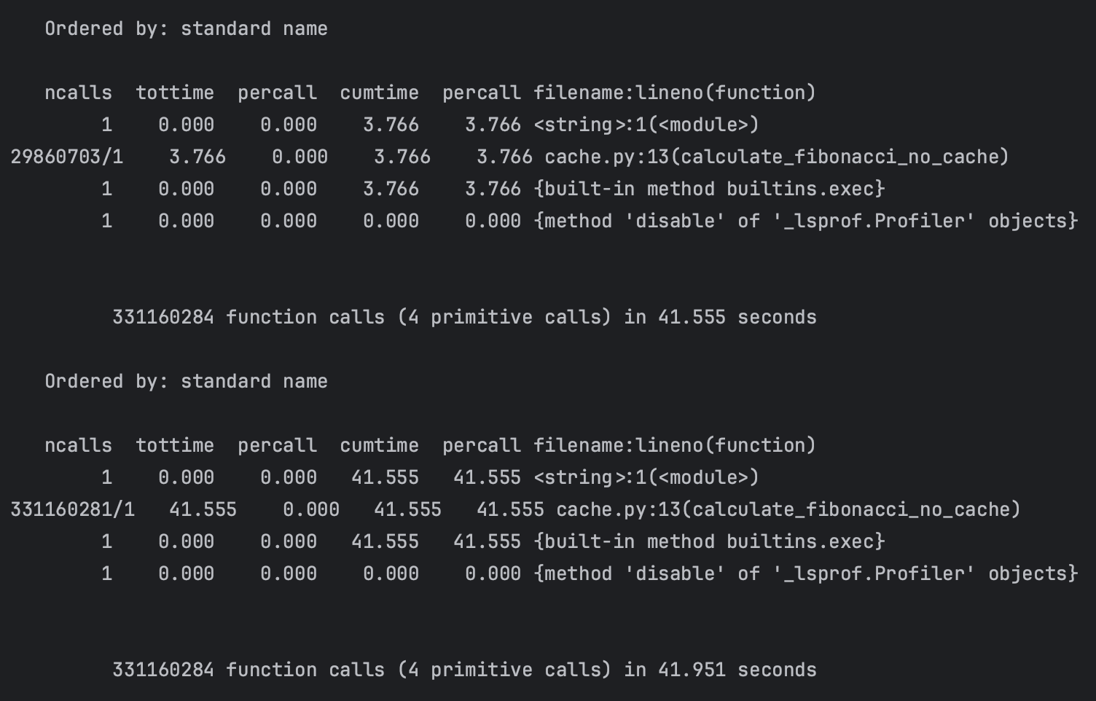

Результати з кешем по кількості викликів та затримок за допомогою cProfile

Перша ітерація

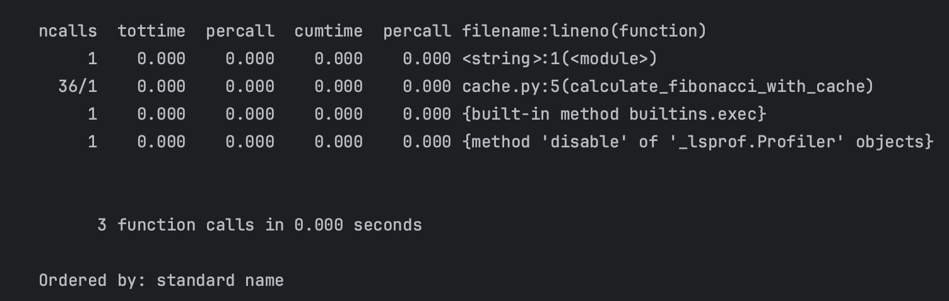

Наступні 3 рази до n=30

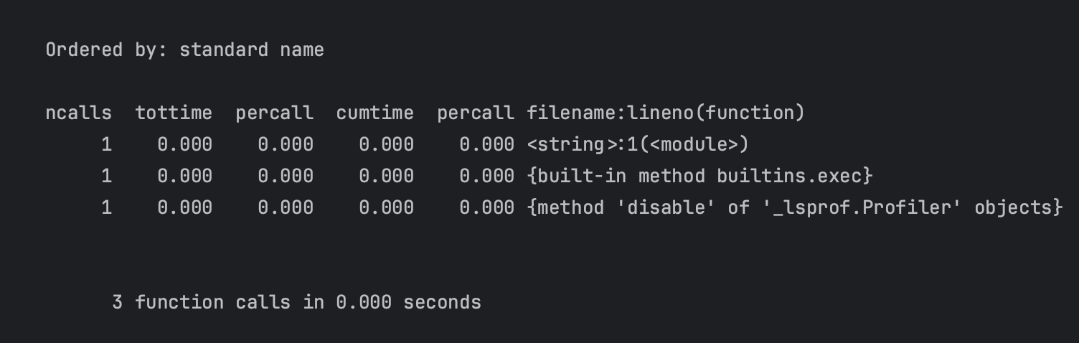

Перший раз до n=40

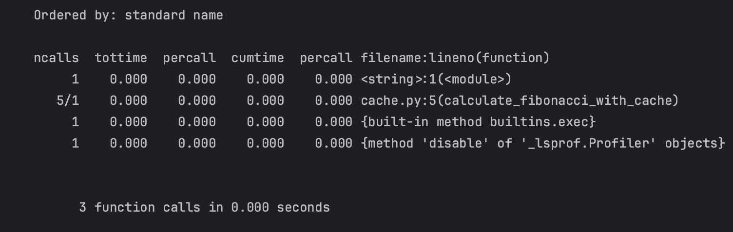

Наступні 3 рази до n=40



Та інформація про cahce misses: Спочатку без кешу, а потім з

